1.centos重启虚拟网卡命令：service network restart

2.查看IP：ip a 或者ifconfig

3.xshell远程连接：ssh [root@192.168.220.131](mailto:root@192.168.220.131)

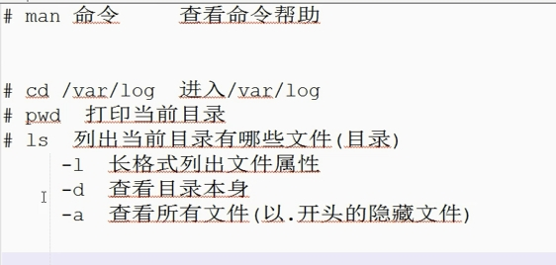

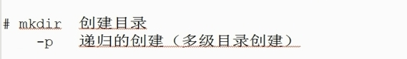

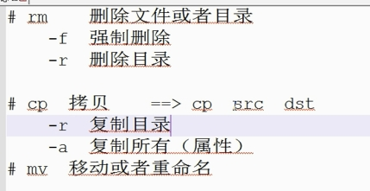

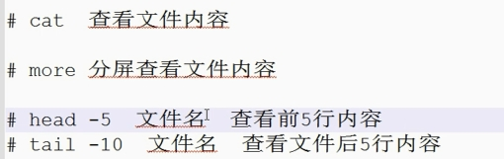

IMG_260

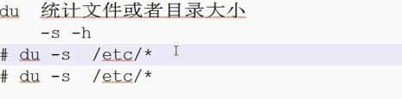

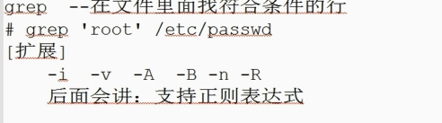

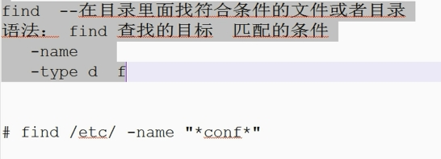

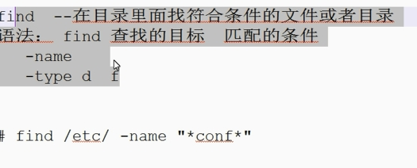

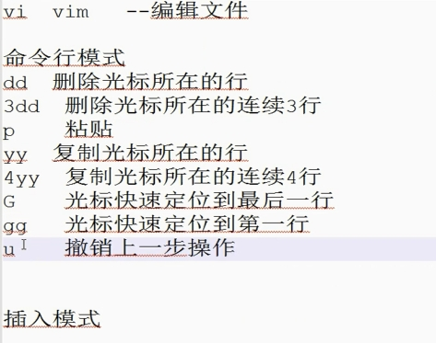

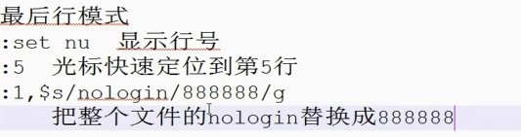

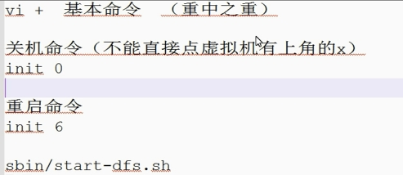

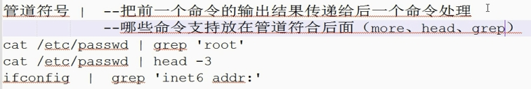

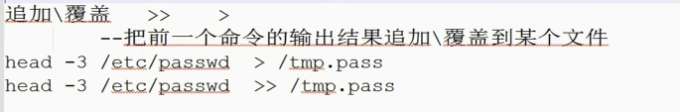

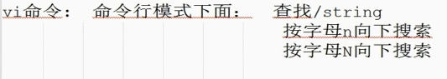

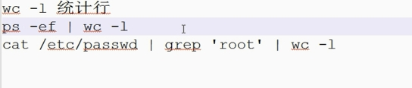

更改图形界面，只要命令行界面：vi /etc/inittab~~~id:0-6:initdefault:

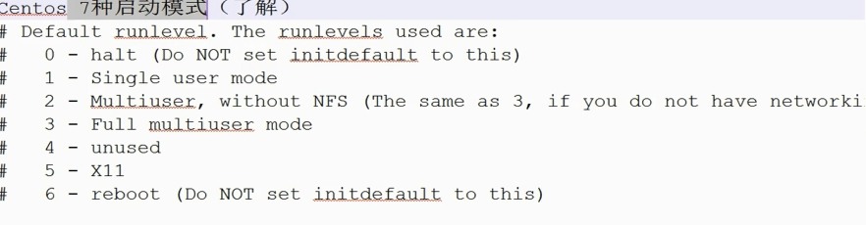

0-关机 6-重启 1-单用户字符模式 2-多用户模式 3-多用户字符模式 4-暂定 5-图形模式 6-重启

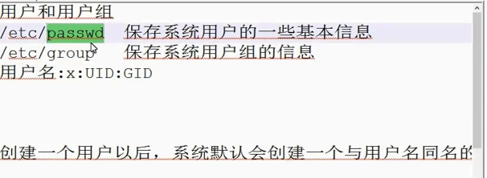

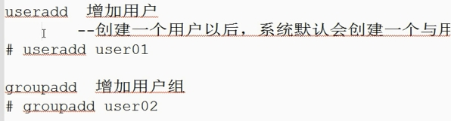

userdel 删除用户

whoami 查看系统中所有的用户名

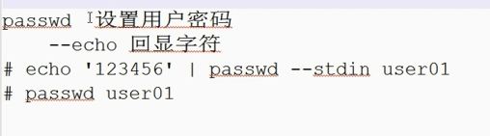

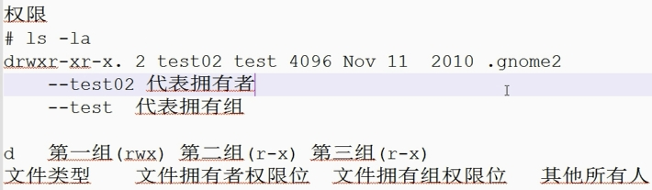

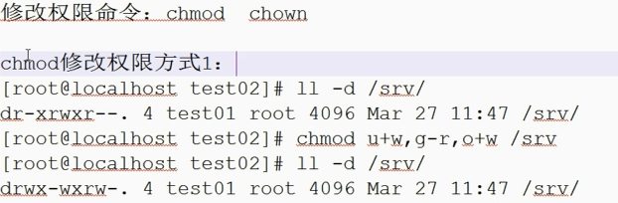

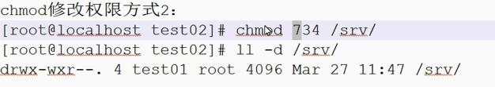

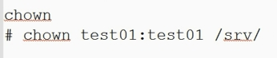

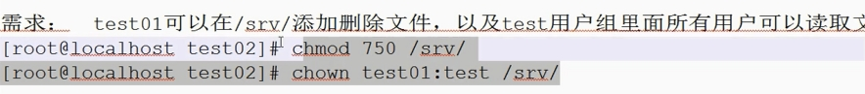

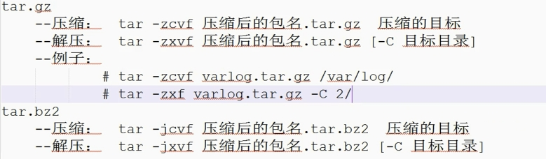

tar ztvf 是查看里面有哪些文件内容，，，为什么用的是gz后缀，因为用的是gzip命令

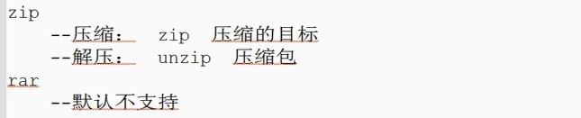

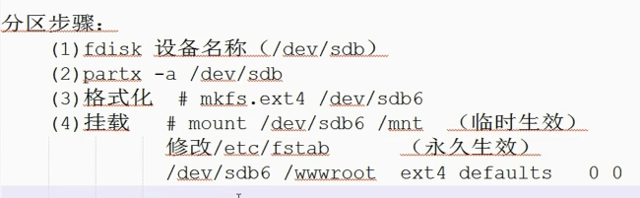

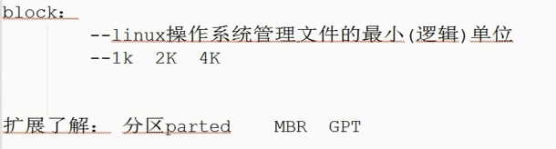

df -h查看挂载上的分区情况

ls | wc -l:查看总共有多少行

rpm -qa查询系统已经安装的所有的RPM的包

rpm -ivh:安装包，其中v表示安装进度 eg:rpm -ivh 详细包名

